1. **Sơ đồ hệ thống**

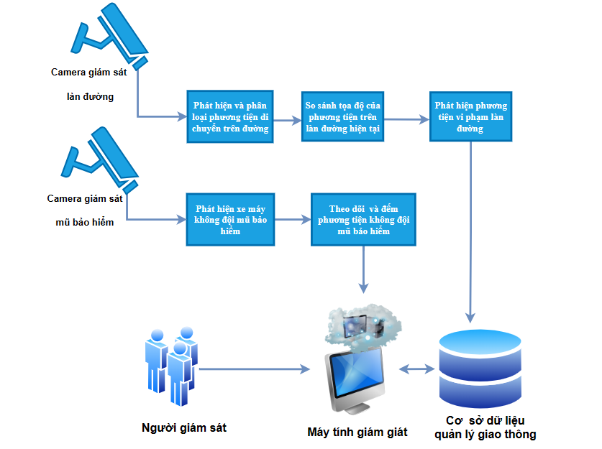

1. **Sơ đồ mô hình phát hiện và phân loại phương tiện giao thông với mô hình YOLOv8**

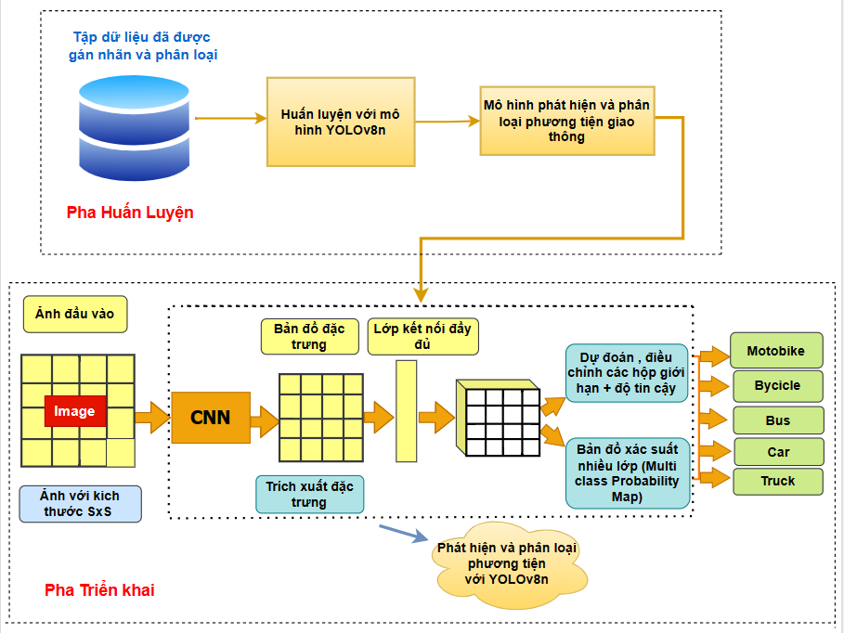

1. **Sơ đồ bài toán phát hiện phương tiện vi phạm làn đường**

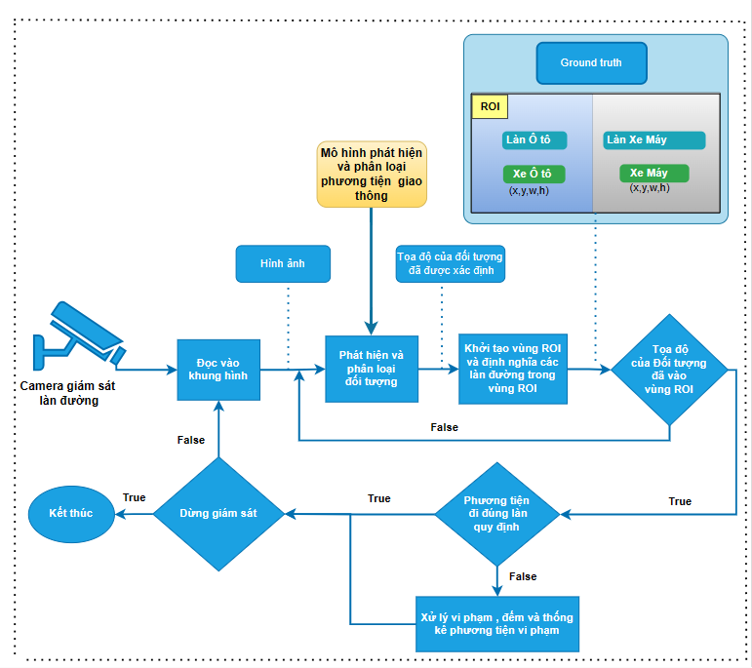

1. **Sơ đồ bài toán phát hiện phương tiện vi phạm không đội mũ bảo hiểm**

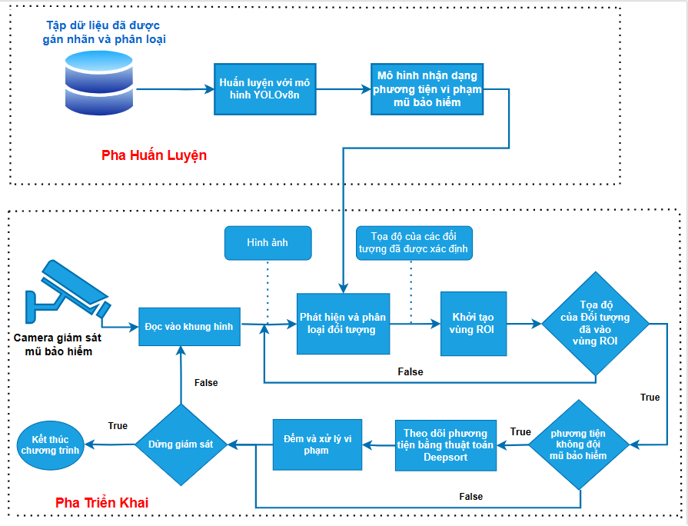**S**

1. **Sơ đồ theo dõi bằng thuật toán DEEPSORT**

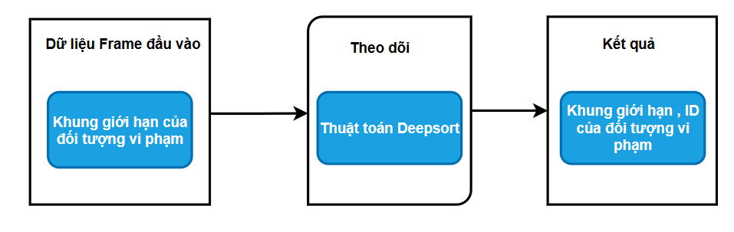

1. **Sơ đồ kết hợp Website cho hệ thống giám sát giao thông**

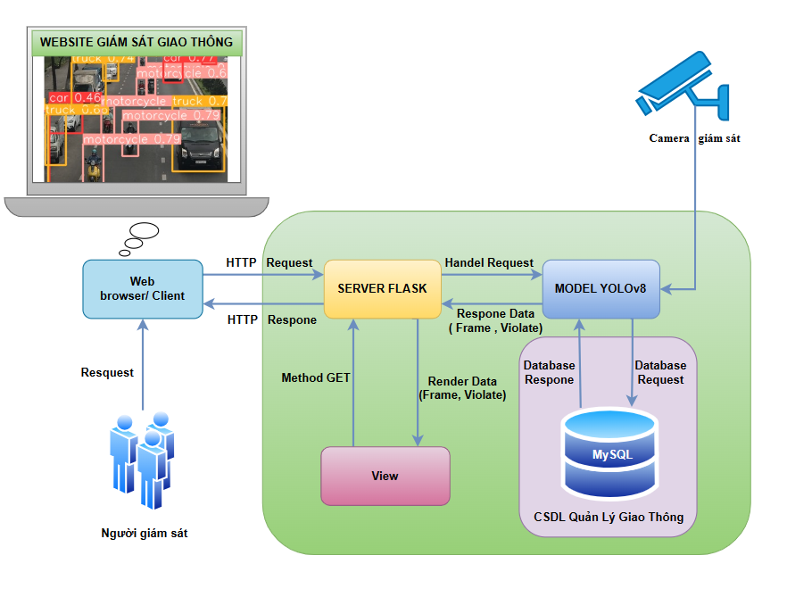

* Toàn bộ sơ đồ được trình bày ở trên được vẽ tại website [draw.io](https://www.drawio.com/). Đường dẫn truy cập để tải nguyên gốc của bản vẽ:<https://drive.google.com/file/d/1BwHD-JyM2hbqQ1uMYjfn79Iy1-zfMS5k/view?usp=sharing> . Sau khi truy cập vào đường link tải về các sơ đồ nguyên mẫu ta sử dụng trang web draw.io để mở sơ đồ nguyên mẫu. Link truy cập trang web để mở sơ đồ nguyên mẫu: [Tại đây](https://www.drawio.com/)